DIRECCIÓN NACIONAL DE VIALIDAD

Resolución 1421/2019

RESOL-2019-1421-APN-DNV#MTR
Ciudad de Buenos Aires, 25/07/2019
VISTO El expediente N° EX-2019-55139316-APN-DNV-MTR y copia digital del Expediente N°18942/2016 (orden N°15), por el que tramita la definición e implementación de planes de preservación de infraestructura del Transporte; y
CONSIDERANDO:
Que el Estatuto Orgánico ratificado por ley 14467 asigna a esta Dirección Nacional de Vialidad la conservación del Sistema Nacional de Caminos como responsabilidad primaria y de modo concordante le habilita a establecer las dimensiones y los límites de carga por eje de los vehículos que transiten por los caminos de la red troncal a su cargo y consecuentemente le impone la fiscalización del cumplimiento de tales normas.
Que a su vez, la ley Nacional de Transito reglamentó los límites máximos de las dimensiones máximas, el peso transmitido a la calzada y la relación entre la potencia efectiva al freno y el peso total de arrastre.
Que en su carácter de autoridad vial competente, Vialidad Nacional tiene delegada la potestad de otorgar los permisos para exceder las dimensiones establecidas en el inciso c) del Artículo 53 de la Ley Nº 24.449 y en el supuesto previsto en el Artículo 57 del referido texto legal.
Que con la sanción de la ley 24653 y su reglamentación se instituye el régimen vigente para el transporte automotor de cargas de carácter nacional e internacional, en la medida que no se encuentre reglado por convenios internacionales.
Que el Régimen Sancionatorio habilitado por el dictado del Decreto 1035/2002 dispone en su artículo 28 que “cuando el transporte de cargas se realice con vehículos cuyo peso máximo y dimensiones se encuentren excedidos de acuerdo a lo establecido por la normativa vigente, o sin el permiso que lo habilite para ello, será sancionado conforme lo establecido en la Ley Nº 24.449 y su reglamentación.”.
Que la Ley Nacional de Tránsito, en su artículo 40 literal h) establece como requisito para circular: “Que el vehículo y lo que transporta tenga las dimensiones, peso y potencia adecuados a la vía transitada y a las restricciones establecidas por la autoridad competente, para determinados sectores del camino”. Norma ordenatoria que se integra con las disposiciones de los artículos 53, 56, 57 y 77 de la Nacional de Tránsito.
Que Vialidad Nacional es la autoridad delegada para efectuar las funciones de administración, fiscalización y comprobación de excesos en materia de pesos y dimensiones y el exceso de carga en relación a la potencia.
Que la extralimitación en materia de pesos y dimensiones o el exceso de carga en relación a la potencia producen el efectivo deterioro de la infraestructura vial y afectan su vida útil, incluso las denominadas “obras de arte”.
Que tales afectaciones a los intereses generales y colectivos como es la conservación del Sistema Nacional de Caminos debe conducir a la compensación resarcitoria del daño y/o a la multa retributiva de la trasgresión de las normas reglamentarias.
Que deviene impostergable sistematizar y actualizar el plexo reglamentario a fin sanear la base de infractores e implementar un procedimiento diligente y eficaz para la determinación de las compensaciones y/o multas, con las debidas garantías del debido proceso adjetivo.
Que sin perjuicio del incentivo al reconocimiento voluntario de la infracción por parte del presunto infractor, la disponibilidad de un procedimiento expedito en la determinación de la infracción, no solo garantiza la legitimidad y oportunidad de la determinación sino fundamentalmente reafirma la existencia de un circuito virtuoso para ordenar las conductas humanas: infracción – comprobación – sanción.
Que a tales fines se aprueba el PROTOCOLO DE PROCEDIMIENTO PARA LA CONSTATACION DE EXCESOS EN PESO, DIMENSIONES Y POTENCIA, que sistematiza y compone una adecuada integración administrativa de las etapas de verificación, comprobación y determinación de la infracción.
Que así, se establece que las actividades de verificación y control serán realizadas por las personas, en los lugares y mediante los procedimientos que la Dirección Nacional Vialidad habilite expresamente al efecto.
Que en consecuencia se establecen los recaudos de la comprobación, su valor probatorio y se garantiza la citación y audiencia de los presuntos responsables, a falta del acogimiento al beneficio de pago voluntario y la revisión judicial suficiente conforme lo establecido por la ley de Transporte Automotor de Cargas.
Que a tenor de los contratos de Participación Publico Privada de la Red de Autopistas y Rutas Seguras PPP, las Contratistas PPP tienen derecho a percibir las contraprestaciones por los excesos, razón por lo cual se les otorga participación a efectos de impulsar la sustanciación de las comprobaciones de infracción.
Que para la debida sustanciación se crea la función de “Revisor de Infracciones”, con la autoridad y facultades necesarias para llevar adelante la misión de recibir las actas de comprobación, notificar a los presuntos responsables, sustanciar los descargos que presenten, ordenar la producción de prueba y determinar la existencia o no de infracción y en su caso la compensación y/o multa correspondiente, mediante resolución fundada, conceder y conocer de las impugnaciones y proceder a su ejecución una vez firme, sin perjuicio de comunicar la existencia de deuda a la Comisión Nacional de Regulación del Transporte, individualizando los sujetos obligados y los dominios incursos, a los fines de paralizar todo tipo de trámite del infractor moroso, conforme lo prevén el Decreto 1395/98 y la Resolución nro. 628/CNRT/2012.
Que a los fines de garantizar la autenticidad de la información se crea en el ámbito de la Gerencia Ejecutiva de Obras y Mantenimiento, la Base de Datos Antecedentes de Excesos en Peso, Dimensiones y en la relación Peso Potencia de la Dirección Nacional de Vialidad; la cual habrá de contener toda la información concerniente a las Actas de Constatación de Infracción, los pagos voluntarios, las resoluciones dictadas por los Revisores de Infracción en relación a las empresas transportistas, a los titulares y /o propietarios de equipos utilizados para el transporte y a los cargadores, conservando sus asientos durante todo el tiempo de vigencia de la acción; brindando autenticidad a la información.
Que por ende, se establece que la inexistencia de infracciones pendientes de resolución y/o pago se acreditará con el Certificado de Libre Deuda, emitido de conformidad con las constancias de la Base de Datos de Antecedentes de Excesos en Peso, Dimensiones y en la relación Peso Potencia de la Dirección Nacional de Vialidad; y la existencia de infracciones pendientes, habilita la denegación del Permiso de Transito.
Que de conformidad con el Decreto 32 del 10 de diciembre de 2018, esta Dirección Nacional de Vialidad se encuentra facultada para establecer el monto del canon consistente en el pago de la contribución previa al otorgamiento del permiso por el resarcimiento de la reducción de la vida útil de la vía o los posibles daños a la infraestructura, el monto de las multas por daño a la infraestructura vial, por incumplimiento a la Potencia-Peso, exceso en las dimensiones de los vehículos, así como también el control y fiscalización de dichos parámetros y toda norma de carácter complementario relativa a los mismos.
Que mediante Providencia N° 2019-56468857-APN-OYM#DNV ha tomado debida intervención la SUBGERENCIA DE CONTROL DE PESOS Y DIMENSIONES, manifestando que el PROTOCOLO DE PROCEDIMIENTO PARA LA CONSTATACION DE EXCESOS EN PESO, DIMENSIONES Y POTENCIA, aborda la totalidad de las problemáticas planteadas actualmente, compartiendo la opinión la COORDINACIÓN DE OPERACIONES SUSTENTABLES y la GERENCIA EJECUTIVA DE OPERACIÓN Y MANTENIMIENTO.
Que la GERENCIA EJECUTIVA DE ASUNTOS JURÍDICOS tomó la intervención que le compete mediante Dictamen Nº IF-2019-64803387-APN-AJ#DNV.
Que la presente se dicta en ejercicio de las facultades conferidas por el Decreto Ley Nº 505/58, ratificado por Ley Nº 14.467 y normas concordantes.
Por ello,
LA ADMINISTRADORA GENERAL DE LA DIRECCIÓN NACIONAL DE VIALIDAD
RESUELVE:
Artículo 1º.- Apruébase el PROTOCOLO DE PROCEDIMIENTO PARA LA CONSTATACION DE EXCESOS EN PESO, DIMENSIONES Y POTENCIA de la Dirección Nacional de Vialidad, que forma parte de la presente como IF-2019-66371263-APN-ALTA#DNV, conjuntamente con los montos de las multas por excesos de peso, dimensiones y/o relación peso/potencia, por la evasión o fuga de los puestos de control de pesos y dimensiones, la Base de Datos Antecedentes de Excesos en Peso, Dimensiones y en la relación Peso Potencia de la Dirección Nacional de Vialidad y el Certificado de Libre Deuda por infracciones pendientes de resolución y/o pago.
Artículo 2º.- Crease la función de “Revisor de Infracciones” que tendrá por misión recibir los actuados de comprobación, citar a los presuntos responsables, sustanciar los descargos, ordenar la producción de prueba y dictar resolución fundada, en la que determinará la existencia o no de infracción y en su caso la compensación y/o multa correspondiente, conceder los recursos administrativos y/o judiciales y conocer del primero y proceder a su ejecución una vez firme la resolución; a cuyos fines se delega en el “Revisor de Infracciones” las facultades y potestades necesarias para el cumplimiento de los cometidos previstos en el PROTOCOLO DE PROCEDIMIENTO PARA LA CONSTATACION DE EXCESOS EN PESO, DIMENSIONES Y POTENCIA.
Artículo 3º.- Delegase en el Gerente Ejecutivo de Operación y Mantenimiento la facultad de designar los “Revisores de Infracción”, con previa intervención de la Gerencia Ejecutiva de Recursos Humanos. Los revisores de Infracción se desempeñarán en el ámbito de la Gerencia Ejecutiva de Operación y Mantenimiento y deberán ser abogados, matriculados, acreditando experiencia profesional no menor a cinco (5) años y versación en derecho administrativo sancionador. Asimismo, el Gerente Ejecutivo de Operación y Mantenimiento designará entre los revisores de infracciones a los Coordinadores, quienes tendrán a su cargo la supervisión del procedimiento, organizarán las capacitaciones, establecerán los criterios de actuación y propondrán las adecuaciones convenientes y/o necesarias.
Artículo 4º.- Delegase en el Gerente Ejecutivo de Operación y Mantenimiento la facultad de habilitar lugares y personas para llevar adelante la fiscalización de pesos, dimensiones y relación peso/potencia; aprobar el modelo de acta de constatación de infracción; emitir las instrucciones necesarias para el cometido de los agentes de control de pesos y dimensiones; establecer la metodología de comprobación del funcionamiento y contraste de las balanzas utilizadas.
Artículo 5º.- Derogase las Resoluciones Nro. 986/2002, Nro. 1013/2009 y toda norma que se oponga a la presente.
Artículo 6º.- Publíquese la presente por el término de tres (3) días en el Boletín Oficial, en por lo menos 2 (DOS) diarios de mayor circulación de cada una de las provincias, a fin de notificar a todas las partes involucradas y en el sitio web de la DIRECCIÓN NACIONAL DE VIALIDAD.
Artículo 7º.- Tómese razón a través de la SUBGERENCIA DE DESPACHO Y MESA GENERAL DE ENTRADAS, quien comunicará mediante Sistema de Gestión Documental Electrónico (GDE) por Comunicación Oficial a las dependencias intervinientes y pase a la GERENCIA EJECUTIVA DE OPERACIÓN Y MANTENIMIENTO, que efectuará las notificaciones de práctica, a la GERENCIA EJECUTIVA DE RELACIONES INSTITUCIONALES, COMUNICACIONES Y POLÍTICA y la GERENCIA EJECUTIVA DE LICITACIONES Y CONTRATACIONES a fin de dar cumplimiento a lo dispuesto en el artículo 6° de la presente.
Artículo 8º.- Notifíquese, comuníquese y dése a la DIRECCIÓN NACIONAL DEL REGISTRO OFICIAL para su publicación. Patricia Mabel Gutierrez
Fecha de publicación 05/08/2019

PROTOCOLO DE PROCEDIMIENTO PARA LA CONSTATACION DE EXCESOS EN PESO,
DIMENSIONES Y POTENCIA.
TITULO I
CAPÍTULO I
DISPOSICIONES GENERALES
Artículo 1.- Los Pesos y dimensiones del transporte automotor de cargas de carácter
nacional e internacional se regirán por lo normado por los artículos 53 inciso c), d) y e),
56 inc. e) y 57 de la Ley N° 24.449, por el Decreto N° 779/95, por el Decreto N° 79/98 y
sus modificatorios, por las Leyes N° 21.844, 24.653, reglamentada por el Decreto N°
1035/2002, por el Decreto N° 253/95 y/o la normativa que en el futuro se dicte.
Artículo 2. A los fines de esta reglamentación se entenderá que existe transporte
automotor de cargas de carácter nacional o internacional conforme lo establecen las
normas específicas en la materia.
Artículo 3.- Son responsables solidarios para esta reglamentación:
a) El transportista como consecuencia de la extralimitación en el peso,
dimensiones y/o potencia del vehículo por las sanciones y compensaciones
incurridas.
b) El cargador y todo aquel que intervenga en la contratación o prestación del
servicio.
c) El receptor de la carga, en el caso en que no facilite a la autoridad competente
los medios y constancias que disponga.
d) El conductor o chofer que se sustrajera a la indicación de ingresar al pesaje
correspondiente continuando su marcha, será solidariamente responsable
por las sanciones previstas en el art. 27 del Decreto 1035/2002
e) Cuando no se identifique al conductor infractor, recaerá la presunción de
comisión de la infracción en el propietario del vehículo, a no ser que se
compruebe que lo había enajenado o no estaba bajo su tenencia o custodia,
denunciando al comprador, tenedor o custodio.
CAPITULO II
METODO DE CONTROL
Artículo 4.- Las actividades de verificación y control de Pesos, dimensiones y de la
relación Peso-Potencia serán realizadas por las personas y en los lugares que la
Dirección Nacional Vialidad y/o quien esta establezca habiliten expresamente al
efecto.
Artículo 5.- La habilitación de la Dirección Nacional de Vialidad faculta a realizar todas
las actividades necesarias para verificar y controlar pesos, dimensiones y potencia,
debiendo los verificadores:
a) Identificarse ante el presunto infractor.
b) Actuar de oficio ante el posible exceso en el peso, las dimensiones y/o la
potencia admitida.
c) Utilizar el acta de constatación reglamentaria, enviando la misma al presunto
infractor al domicilio electrónico. En el caso de que se labre en soporte
papel, se le deberá entregar copia, salvo que no se identificare o se diere a
la fuga. En este último caso se deberá hacer constar esa circunstancia y se
procederá conforme lo dispuesto por el artículo 12 del presente.
d) Dejar constancia de la negativa del conductor a firmar la recepción de la copia
del acta de constatación de infracciones.
e) Solicitar el auxilio de la fuerza pública en caso de ser necesario para asegurar el
procedimiento de comprobación.
Artículo 6.- Los controles de pesaje y dimensiones se realizarán conforme lo dispuesto
por el Decreto N° 79/98, sus reglamentaciones y/o la norma que en el futuro la
reemplace.
Artículo 7.- Las infracciones pueden ser comprobadas válidamente de forma manual o
por medios electrónicos, fotográficos, fílmicos o de grabación de video, desde medios
móviles, dinámicos o puestos fijos; y los instrumentos deberán cumplir las condiciones
establecidas por Organización Internacional de Metrología Legal.
Artículo 8.- Cuando una balanza dinámica indique un exceso de peso o dimensiones de
un vehículo y su conductor se sustrajere a la indicación de ingresar al pesaje en balanza
fija, dándose a la fuga, se procederá a labrar el acta de constatación de infracción en la
que se consignará tales circunstancias, agregándose la constancia emitida por la
balanza dinámica, que acreditará el exceso a los fines del artículo 27 del Decreto
1035/2002.
Artículo 9.- El personal a cargo del proceso de verificación y control, a los fines de la
comprobar y/o asegurar la prueba y/o cesar la falta, dispondrá la paralización
preventiva del transporte en infracción hasta tanto se regularice la condición del
tránsito.
CAPITULO III
PROCEDIMIENTO
Artículo 10.- El personal habilitado a cargo de un proceso de verificación y control
actuará de oficio y deberá labrar un acta de constatación de infracción de inmediato al
comprobar un incumplimiento al peso, la dimensión o la relación entre la potencia
efectiva al freno y el peso total de arrastre de un vehículo, (arts. 53, 56, 57 de la ley
24449 y/o arts. 27 y 28 del Decreto 1035/2002), a los fines de determinar la
compensación y/o multa por el deterioro ocasionado por dicho exceso y la multa por la
infracción.
Acta de Constatación
Artículo 11.- El acta de constatación de la presunta infracción será labrada en soporte
digital y haciendo constar el hecho verificado y la norma infringida. Excepcionalmente,
en caso de no ser posible se labrará en soporte papel, debiendo ser digitalizada con
posterioridad en el plazo de 1 (UN) día.
Las actas de constatación se vincularán al Expediente Electrónico del Sistema GDE que
corresponde al actuado de comprobación de infracción.
Las actas de constatación de infracción deberán estar numeradas e individualizar,
verificándose la documentación correspondiente:
a) El lugar, la fecha y hora de la comprobación.
b) Al Conductor, el Transportista, el Titular y/o Propietario de los equipos
utilizados para el transporte y el /los Cargador/es con indicación del
nombre, el apellido, la razón social, el domicilio, el documento de identidad
y/o la CUIT.
c) El Vehículo conforme su dominio, en su caso la unidad tractora, semi o el
acoplado; su configuración y distancia entre ejes.
d) Los datos de la carga y la documentación que la ampara, su origen y el destino
por cargador
e) Las medidas de longitud, ancho y altura del vehículo; el peso obtenido por eje y
el peso total; el peso bruto de arrastre en relación a la potencia del motor,
los valores máximos permitidos y los excesos.
f) La regularización o adecuación de las condiciones del transporte.
g) La balanza y los instrumentos utilizados.
h) Firma del conductor del vehículo o constancia de su negativa.
i) Nombre, cargo y firma de/los agente/s actuante/s
El acta de constatación de infracción podrá además consignar, sin que su ausencia
afecte su validez:
j) En relación al vehículo:
j.1) Marca
j.2) Modelo
j.3) Año
j.4) Permiso especial de circulación
k) En relación al Conductor:
k.1) Licencia de Conducir
k.2) Licencia Nacional de Conducir Transporte Interjurisdiccional
k.3) Domicilio constituido electrónico
k.4) Nacionalidad
l) En relación a la Empresa Transportista:
l.1) Domicilio constituido electrónico
ll) En relación al Cargador:
ll.1) Domicilio electrónico
m) En relación al propietario y/o equipos
m.1) Domicilio electrónico
Artículo 12.- En caso de labrarse el Acta de Constatación de Infracción en soporte
papel o por no tener acceso a la base de información de los registros o por
considerarlo necesario y/o útil el verificador, se agregará como documentación
complementaria al actuado de comprobación una copia en soporte papel o digital de la
Cédula de Identificación del Automotor y en su caso del Acoplado, de la Licencia de
conductor y de Licencia Nacional Habilitante del Conductor, del REGISTRO UNICO DEL
TRANSPORTE AUTOMOTOR (R.U.T.A.), de la Constancia de Revisión Técnica
Obligatoria, de las Cartas de Porte y/o contrato de ejecución continuada , y/o
manifiesto de carga (MC) y/o conocimiento de embarque, y/o Facturas y/o Remitos
que en su caso, amparen el transporte de las mercaderías y del Permiso Especial de
Transito en los supuestos en que éste sea requerido; los que integrarán los actuados
de comprobación conjuntamente con el acta de constatación de infracción, los tickets
de balanza (pesaje y repesaje) y la individualización de la balanza.
Artículo 13.- El personal a cargo de la comprobación hará entrega de una copia del
acta de constatación de infracción al conductor presente, quien deberá firmar su
recepción o dejará constancia de su negativa a firmar y/o su recepción. Tal obligación
no rige cuando las infracciones sean detectadas a través de los sistemas de control
electrónico o fotográfico de infracciones y/o supuestos de fuga.
Artículo 14.- Las actas de constatación de infracción labradas por los agentes
habilitados en las condiciones enunciadas, harán plena prueba del hecho que motiva la
responsabilidad del infractor, mientras no sean enervadas por otras pruebas.
CAPITULO IV
REGLAS PROCESALES
Artículo 15.- Tramitarán mediante expediente electrónico en el Sistema de Gestión
Documental Electrónica (Sistema GDE) o en el sistema que en el futuro lo reemplace,
las actuaciones para la determinación, aplicación y cobro de las infracciones y la
percepción de la compensación por excesos en peso, dimensión y/o potencia.
Las actuaciones se iniciarán de oficio, estarán encabezadas por el Acta de constatación
de la Infracción y se integrarán con los documentos, pruebas, dictámenes, informes,
acuerdos, notificaciones y demás diligencias practicadas con los presuntos infractores.
Artículo 16.- El procedimiento administrativo se regirá por el presente régimen y
subsidiariamente en todo aquello no previsto por los Decretos 1035/2002 y 253/1995
y las leyes 24653, 21844, 24449 y 19549, priorizando los principios de economía,
sencillez y eficacia.
Artículo 17.- El personal a cargo del proceso de verificación y control deberá remitir
diariamente las actuaciones de comprobación a la Subgerencia de Control de Pesos y
Dimensiones de la Dirección Nacional de Vialidad.
Artículo 18.- La Subgerencia de Control de Pesos y Dimensiones de la Dirección
Nacional de Vialidad arbitrará los medios para el ingreso de la información en la Base
de Datos de Antecedentes de Excesos en Pesos y Dimensiones de la Dirección Nacional
de Vialidad de cada actuado de comprobación y formará el correspondiente
expediente, dejando constancia si fueron labradas por personal de la D.N.V. o de las
Contratistas PPP o de los Concesionarios de un Corredor Vial.
Artículo 19.- La Subgerencia de Control de Pesos y Dimensiones remitirá diariamente
los expedientes de comprobación de infracciones a los “Revisores de Infracciones
sobre Peso, Dimensiones y Potencia” quienes actúan como instancia administrativa
obligatoria y previa a la intervención judicial, respecto de las acta de constatación de
infracción por excesos en el peso, las dimensiones o la relación entre la potencia
efectiva al freno y el peso total de arrastre de un vehículo, a los fines de determinar su
validez, los responsables y la sanción y/o compensación por el deterioro ocasionado
por tales excesos.
Artículo 20.- Los Revisores de Infracciones deciden mediante resolución fundada,
teniendo facultades para:
a) Disponer el archivo administrativo de las actuaciones por defectos formales en
las actas de constatación de infracción, o por acreditación de la inexistencia de la falta
imputada.
b) Declarar la validez del acta de constatación de infracción y determinar el
importe de la sanción y/o resarcimiento dentro de la escala prevista para el caso, en
Unidades Fijas, como así también la forma y plazo para el pago, que podrá incluir el
pago en cuotas.
c) Declarar su incompetencia para llevar adelante el procedimiento administrativo
y remitir las actuaciones a la autoridad competente
Artículo 21.- Recibidas las actuaciones administrativas, en el plazo de dos (2) días se
notificará el Acta de Constatación de Infracción en el/los domicilios electrónicos
constituidos, siendo válidas y plenamente eficaces todas las notificaciones, citaciones y
comunicaciones que allí se practiquen. Teniéndose por notificado el primer día hábil
siguiente al de la fecha de ingreso de la notificación a la cuenta de usuario, según el
siguiente detalle:
a) Al conductor en el domicilio electrónico que haya registrado al obtener la LINTI.
b) A la Empresa Transportista al domicilio electrónico constituido en la Plataforma
electrónica TRÁMITES A DISTANCIA (TAD).
En el supuesto que no se halla identificado al conductor o si se hubiera dado a la fuga,
se enviará la notificación al propietario del vehículo al domicilio especial electrónico
constituido en TAD.
En el caso que alguno de los presuntos responsables no posean un domicilio especial
electrónico, y/o en prevención de nulidades, serán citados por cualquiera de las
formas previstas en el Artículo 41 del Decreto 1759/72 por los Revisores de Infracción
y se tendrán por válidas las notificaciones cursadas:
a) Al conductor del vehículo en el domicilio fijado en la licencia habilitante.
b) Al titular del rodado y al transportista en el domicilio fijado en el R.U.T.A. o en
su caso en el domicilio especial fijado en la solicitud de autorización
originaria para el transporte internacional de cargas por carretera.
c) Al cargador en el domicilio denunciado en la Carta de Porte, Manifiesto de
Carga, Conocimiento de Embarque o Remito, según corresponda.
Artículo 22.- En el mismo acto de notificación se intimará al presunto infractor para
que dentro de los DIEZ (10) días hábiles administrativos de recibida la notificación
efectúen el pago voluntario o en su defecto acredite personería, constituya domicilio
especial electrónico en la Plataforma TAD si no lo tuviera, tomen vista de los actuados
y formulen su descargo, ofreciendo la prueba de que intente valerse respecto de los
hechos constatados en las actas.
Se le hará saber al presunto infractor que la presentación del descargo implicará la
pérdida del beneficio de descuento por pago voluntario.
Los citados, en su primera presentación, deberán constituir domicilio legal en el ejido
de la ciudad que sea asiento del " Revisor de Infracciones sobre Pesos, Dimensiones y
Potencia" y fijar una dirección de correo electrónico en la plataforma electrónica TAD,
a los efectos de las notificaciones y/o comunicaciones, bajo apercibimiento de tenerlo
por constituido en los estrados de la unidad interviniente.
Artículo 23.- Cuando la comprobación de una infracción haya sido realizada por
personal de una Contratistas PPP o un Concesionario de Corredor Vial, sus
representantes podrán constituirse en parte en el procedimiento, con facultades de
peticionar; a cuyo fin deberán ser oportunamente notificados de la citación de los
imputados.
Artículo 24.- El Revisor de Infracciones celebrará una audiencia a efectos de recibir el
descargo de los infractores, en forma oral o escrita, en la Plataforma electrónica TAD y
la prueba o documentación que presenten.
No será necesario el patrocinio o la asistencia legal. El presunto infractor podrá
comparecer por sí o por medio de mandatario, sin admitirse la intervención de
gestores oficiosos

Solo podrá ordenar la suspensión de la audiencia cuando fuere indispensable
incorporar documentos, información o el testimonio de terceras personas y previa
declaración sobre su admisibilidad con estricta sujeción a los hechos imputados, la
responsabilidad de los citados y el descargo. Se declarará inadmisible toda aquella
prueba que resulte superflua, improcedente o meramente dilatoria.
El Revisor de Infracciones se encuentra facultado para disponer todos los actos útiles
para sustanciar las infracciones imputadas y sus descargos; en especial efectuar los
requerimientos necesarios mediante oficio, comunicaciones y/o citaciones. Al
proponente de la prueba le incumbe la carga de su oportuna producción y esta se
ordenará bajo apercibimiento de tenerlo por desistido en caso de incumplir el
diligenciamiento de la citación o la incomparecencia del testigo o la omisión de aportar
informes y/o documentos.
De todo lo actuado, se dejará constancia en el expediente.
Artículo 25.- Vencido el plazo previsto en el artículo 22do. sin que el presunto infractor
hubiese efectuado el pago voluntario o comparecido, éste solo podrá ser prorrogado
una única vez, cuando el presunto responsable acredite la imposibilidad o una justa
causa de incomparecencia. Podrá optar en ese mismo acto, entre efectuar el pago
voluntario o ser oído de acuerdo con las previsiones del artículo precedente.
Si el presunto infractor no compareciera, el Revisor de Infracciones efectuará de oficio
la determinación, conforme las funciones previstas en el artículo 20mo. y la notificará
por cualquiera de los medios previstos en el Artículo 41 del Decreto 1759/72.
Artículo 26.- No habiéndose efectuado el pago voluntario, recibido el descargo y su
prueba o ante la incomparecencia de los citados, el Revisor de Infracciones
confeccionará un acta detallando los antecedentes, lo sustancial del descargo en su
caso, los motivos de la inadmisibilidad de la prueba o en su caso la que fundamenta su
veredicto en relación con los hechos que motivan la existencia o inexistencia de
infracción y la responsabilidad de los imputados.
De confirmarse defectos de los actuados de comprobación, la inexistencia de
infracción o la falta de responsabilidad del imputado, dispondrá a su respecto el
archivo.
De convalidarse el procedimiento de comprobación, mediante veredicto establecerá la
calificación legal de las infracciones, con cita de las disposiciones legales infringidas y
determinará la sanción y/o el monto de la compensación o resarcimiento por el
deterioro en la vida útil de la estructura vial, incluidos los daños a las obras de arte y la
multa. Establecerá la modalidad de su cumplimiento en cada caso, que de
corresponder podrá incluir el pago en cuotas.
Artículo 27.- Emitido el veredicto y proyectada la resolución, el revisor de Infracciones
remitirá los actuados a la Asesoría Jurídica para que se expida sobre la legalidad del
procedimiento en el plazo de tres (3) días.

Articulo 28.- Devueltas las actuaciones el Revisor de Infracciones dicta el acto
administrativo sancionador y ordena su registro.
Artículo 29.- La resolución será notificada a los imputados, con indicación de los
recursos que pueden interponer contra dicho acto, el plazo dentro del cual deben
articularse los mismos y las condiciones de admisibilidad.
La Contratista PPP o Concesionario de Corredor Vial que hubiere originado la
comprobación y la Dirección Ejecutiva de Obras y Mantenimiento serán notificadas de
la resolución dictada.
CAPÍTULO V
IMPUGNACIÓN
Artículo 30.- Dentro del término de diez (10) días de notificado de la resolución que
determina la infracción el infractor podrá, a su opción, apelar directamente ante la
Cámara Nacional de Apelaciones en lo Contencioso Administrativo Federal, o
interponer recurso de reconsideración, con el que quedará definitivamente cerrada la
vía administrativa.
La resolución que recaiga en el recurso de reconsideración será apelable ante la
mencionada cámara, en iguales términos y plazos que la apelación directa.
Artículo 31.- Si el recurso de reconsideración no fuere resuelto dentro del plazo fijado
por el artículo 86 de la reglamentación de la Ley Nacional de Procedimientos
Administrativos - Dto. 1759/72 –, el interesado podrá reputarlo denegado
tácitamente; si así lo hiciere le quedará abierta la vía judicial en los términos y plazos
del artículo precedente.
Artículo 32.- El recurso de reconsideración y/o la apelación deberán deducirse
debidamente fundados ante el Revisor de Infracciones, quien en su caso, deberá elevar
las actuaciones a la citada Cámara, dentro de los diez (10) días subsiguientes.
Previo a la interposición del recurso de reconsideración o apelación contra la sanción
y/o resarcimiento impuesto, el infractor recurrente deberá satisfacerse su pago. En
caso de hacerse lugar al recurso el depósito se devolverá al valor actual de la unidad
fija.
Artículo 33.- El silencio por parte del infractor implica su aceptación de la
determinación administrativa.
Si el deudor no abonare dentro de los plazos establecidos, el Revisor de Infracciones
emitirá el certificado de deuda que habilitará el reclamo judicial por la vía ejecutiva.
Artículo 34.- El cobro de la sanción y/o resarcimiento firme se hará de acuerdo con lo
establecido en el Titulo II del libro III del Código Procesal Civil y Comercial de la Nación;
sirviendo de suficiente título ejecutivo a tal efecto el Certificado de Deuda emitido por
el Revisor de Infracciones, en los términos del artículo 85 b) de la ley 24449 y artículo
523 del Código Procesal Civil y Comercial de la Nación; quien procederá a su ejecución.
A requerimiento del Contratista PPP o Concesionario de Corredor Vial, en los términos
de las previsiones del Contrato PPP o de Concesión y respecto de las facultades de
recaudación de la contraprestación por exceso de carga y/o sanción, la Unidad de
Revisión de Infracción emitirá el certificado de deuda a tales fines.
Artículo 35.- En todo aquello no previsto en el presente protocolo de procedimiento,
serán de aplicación supletoria las disposiciones del procedimiento del Título II de la
Sección I del “REGIMEN DE PENALIDADES POR INFRACCIONES A LAS DISPOSICIONES
LEGALES Y REGLAMENTARIAS EN MATERIA DE TRANSPORTE POR AUTOMOTOR DE
JURISDICCION NACIONAL”, de conformidad con lo dispuesto por el artículo 54 del Dto.
1035/2002. En especial, en materia de recursos y sus efectos contra la imposición de
sanción y/o resarcimiento, reglamentados en los artículos 8vo., 9no. y 10mo. de la ley
21.844.
CAPITULO VI
SANCIONES Y COMPENSACIÓN APLICABLE
Artículo 36.- Las infracciones al peso, dimensiones y la relación peso-potencia serán
sancionadas con multa, sin perjuicio de la compensación por el deterioro de la vida útil
del pavimento y/o las obras de arte.
MULTA
Artículo 37.- El importe de la sanción de multa será determinado en Unidades Fijas
denominadas UF, cada una de las cuales equivale al menor precio de venta al público
de un litro de nafta especial del Automóvil Club Argentino Central, y deberá abonarse
su equivalente en moneda corriente al momento de hacerse efectivo el pago,
conforme a la siguiente escala:
a) Exceso de Peso: Tabla de Valores en UF a aplicar sobre los sobrepesos totales
en kilogramos:

Tabla 1
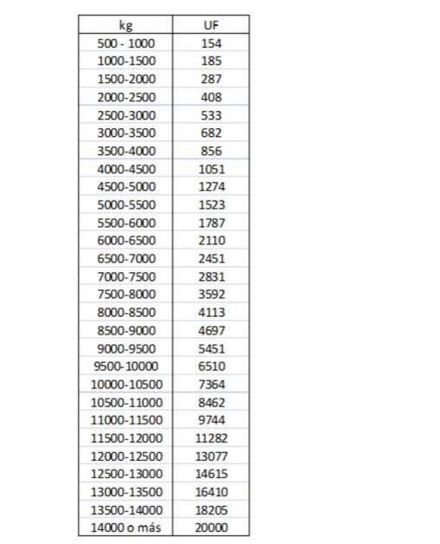

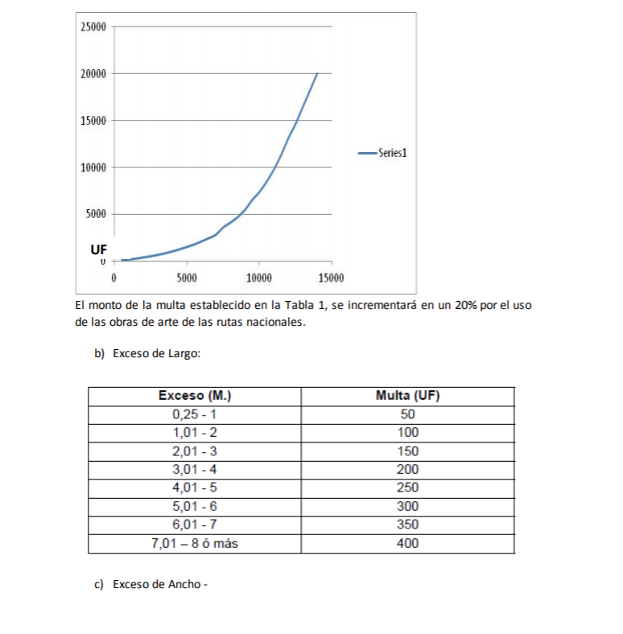

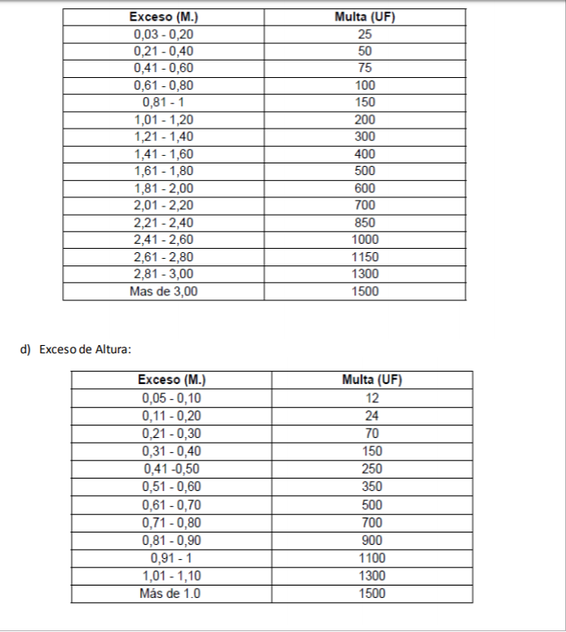

Artículo 38.- A los vehículos de cargas que circulen por rutas nacionales y cuyas unidades tractoras no cumplan la Relación Potencia –Peso (Caballo Vapor DIN por Tonelada) establecida en los Apartados 2.3.1. y 2.4.1.1. del articulo 27 del Decreto N° 32/18, se les le aplicará una multa conforme a la siguiente escala: a) 500 UF para el caso en que no se cumpla la Relación “POTENCIA –PESO” de SEIS CABALLOS VAPOR DIN POR TONELADA DE PESO (6 CV-DIN/t) con peso bruto total combinado superior a CUARENTA Y CINCO TONELADAS (45 t) y menores a SESENTA TONELADAS (60 t) b) 600 UF para el caso en que no se cumplan la Relación “POTENCIA –PESO” de SEIS COMA SETENTA Y CINCO CABALLOS VAPOR DIN POR TONELADA DE PESO (6,75 CV-DIN/t) con peso bruto total combinado igual o superior a SESENTA TONELADAS (60 t), se le aplicará una multa de 600 UF. c) 100 UF para el caso en no se cumpla la Relación “POTENCIA –PESO” de CUATRO COMA VEINTICINCO CABALLOS VAPOR DIN POR TONELADA DE PESO (4,25 CVDIN/t) con peso bruto total combinado menor o igual a CUARENTA Y CINCO TONELADAS (45 T). Artículo 39.- Las tolerancias admitidas por diferencias propias en el sistema de pesaje se regirán por el apartado 5 del artículo 1 del Decreto N° 79/98 y sus modificatorios. Artículo 40.- La evasión o fuga de los Puestos de Control de Pesos y Dimensiones, incluidas las balanzas dinámicas, será sancionada con la aplicación de hasta una multa de 400 a 20000 UF; sin perjuicio de la multa y/o compensación que correspondiere aplicar por la infracción que en su caso, hubiera dado motivo a la fuga. Los transportistas no podrán declinar en su personal la responsabilidad por las infracciones en que el mismo incurra.
REINCIDENCIA
Artículo 41.- Hay reincidencia cuando el infractor cometa una nueva falta habiendo
sido sancionado anteriormente, dentro de un plazo de dos años.
En los casos de reincidencia se observarán las siguientes reglas:
a) La sanción de multa se aumenta:
1. Para la primera, en un cuarto;
2. Para la segunda, en un medio;
3. Para la tercera, en tres cuartos;
4. Para las siguientes, se multiplica el valor de la multa originaria, por la cantidad
de reincidencia menos dos;
COMPENSACIÓN
Artículo 42.- El cálculo de la compensación a percibir por la DNV por el deterioro
ocasionado por los excesos será realizado conforme a la tabla establecida en el artículo
2 del Decreto N° 79/98 y/o la que en el futuro la reemplace y se incrementará en un
20% por el deterioro de las obras de arte de las rutas nacionales. Se abonará el
importe equivalente a los litros de nafta especial del Automóvil Club Argentino Central,
calculados al momento del efectivo pago.
La compensación no admite reducción alguna.
DEL PAGO
Artículo 43.- La sanción de multa puede:
a) Abonarse con una reducción del CINCUENTA POR CIENTO (50%) cuando exista
reconocimiento voluntario de la multa, el que podrá realizarse hasta el vencimiento
del plazo previsto en el art. 22. En todos los casos tendrá efectos de una sanción firme.
b) Abonarse en cuotas en caso de infractores de escasos recursos, la cantidad de
cuotas será determinada por la DNV.
c) Ser exigida mediante un sistema de cobro por vía ejecutiva cuando no se
hubiera abonado en término.
Artículo 44.- La aceptación de la bonificación por pago voluntario sobre el importe de
la multa y/o el beneficio del pago en cuotas prevista en los artículos que preceden,
implica el reconocimiento de la infracción y conlleva la renuncia a los recursos
administrativos y/o judiciales que pudieran corresponderle, sin necesidad del dictado
de una resolución expresa.
ARTICULO 45. - Las multas cuyo vencimiento de pago haya operado, se les aplicará un
interés punitorio del DOS POR CIENTO (2 %) mensual desde el momento de su
intimación hasta el de su efectivo pago.
ARTICULO 46. - La falta de pago de UNA (1) o más cuotas produce la caducidad del plan
de facilidades de pago otorgado; haciendo exigible el pago del saldo total de la deuda
pendiente, por plazo vencido. El Revisor de Infracción podrá emitir un Certificado de
Deuda por el total, a los fines de su ejecución.
CAPITULO VII
INCUMPLIMIENTO DE LA SANCIÓN O COMPENSACION
Artículo 47.- En caso de que el infractor no pague las deudas por las infracciones
comprobadas, el Revisor de Infracciones, sin perjuicio de proceder a su ejecución,
comunicará la existencia de deuda a la Comisión Nacional de Regulación del
Transporte, individualizando los sujetos obligados y los dominios incursos, a los fines
de paralizar todo tipo de trámite del infractor moroso, conforme lo prevén el Decreto
1395/98 y la Resolución nro. 628/CNRT/2012.
Asimismo, a través de la autoridad de aplicación respectiva, se suspenderá
temporalmente la vigencia del Certificado de Revisión Técnica obligatorio.
La regularización de la deuda se acreditará mediante el Certificado de Libre Deuda
emitido por el Revisor de Infracciones.
CAPÍTULO VIII
DISPOSICIONES COMPLEMENTARIAS:
Artículo 48.- La Subgerencia de Pesos y Dimensiones deberá incorporar a la Base de
Datos todas las Actas de Constatación de Infracción vigentes a la fecha y mantener
actualizados los antecedentes, incluidas las sanciones y compensaciones que se
impongan en virtud de la presente reglamentación, identificando todos los datos
consignados en el Acta de Constatación.
Artículo 49.- La prescripción se opera a los 5 (CINCO) años para la acción por sanciones
y para el cobro de la compensación. La prescripción se interrumpe por la comisión de
una falta o por la secuela del juicio ejecutivo
TITULO II
CAPITULO I
ANTECEDENTES EN INFRACCIONES DE EXCESOS EN PESO, DIMENSIONES Y POTENCIA
DE LA
DIRECCIÓN NACIONAL DE VIALIDAD
Artículo 50.- Créase la Base de Datos de Antecedentes de Excesos en Peso,
Dimensiones y en la relación Peso Potencia de la Dirección Nacional de Vialidad, en el
ámbito de la Subgerencia de Control de Peso y Dimensiones de la Gerencia Ejecutiva
de Operación y Mantenimiento.
Artículo 51.- La Base de Datos de Antecedentes de Excesos en Peso, Dimensiones y en
la relación Peso Potencia de la Dirección Nacional de Vialidad contiene toda la
información concerniente a las Actas de Constatación de Infracción, los pagos
voluntarios, las resoluciones dictadas por la "Unidad Revisora de Infracciones sobre
Peso, Dimensiones y Potencia" en relación a las empresas transportistas, a los titulares
y /o propietarios de equipos utilizados para el transporte y a los cargadores, a cuyo fin
se deberán anotar y conservar sus asientos durante todo el tiempo de vigencia de la
acción.
Artículo 52.- La Base de Datos de Antecedentes de Excesos en Peso, Dimensiones y en
la relación Peso Potencia de la Dirección Nacional de Vialidad coordina su actividad con
los puestos de medición y control de cargas, con el Sistema Informático de Cargas o el
que se adopte y las Jefaturas Distritales, con el Sistema Nacional de Administración de
Infracciones (SINAI); con el Registro Único de Transporte Automotor (R.U.T.A), con el
Registro de la Propiedad Automotor a los fines de acceder a la información pertinente.
CAPITULO II
LIBRE DEUDA
Artículo 53.- La inexistencia de infracciones pendientes de resolución y/o pago, se
acredita mediante el Certificado de Libre Deuda, emitido de conformidad con las
constancias de la Base de Datos de Antecedentes de Excesos en Peso, Dimensiones y
en la relación Peso Potencia de la Dirección Nacional de Vialidad.
Artículo 54.- El Certificado de Libre Deuda tendrá una validez de ciento veinte (120)
días desde su emisión.
Artículo 55.- La existencia de infracciones pendientes conforme las constancias de la
Base de Datos de Antecedentes de Excesos en Peso, Dimensiones y en la relación Peso
Potencia, habilita la denegación del Permiso de Tránsito y la comunicación a la
Comisión Nacional de Regulación del Transporte, a los fines previstos en el Decreto
1395/1998 y la Resolución 628/CNRT/2012.

